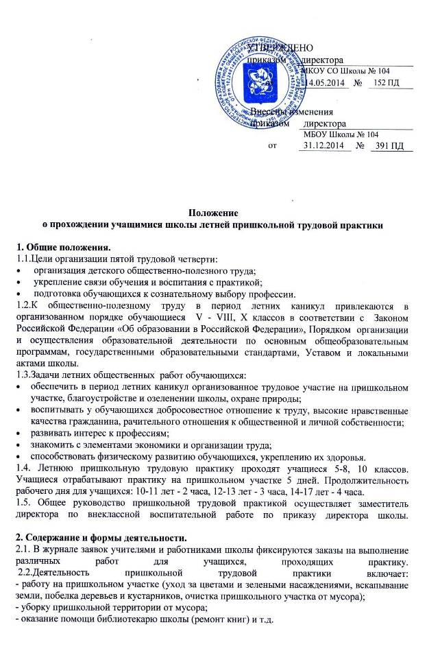

3. Руководство трудовой практикой.
3.1. Ответственный за организацию и проведение трудовой практики назначается приказом директора школы.
3.2. Ответственный за организацию и проведение трудовой определяет воспитателей трудовых отрядов, на которых возлагается контроль и ответственность за прохождение учащимися школы летней трудовой практики.
4. Права и обязанности ответственных и воспитателей за организацию и проведение практики.
4.1. До начала работ воспитатели должны провести с учащимися инструктаж по технике безопасности и противопожарной безопасности.
4.2. Ежедневно фиксировать присутствующих (отсутствующих) учащихся.
4.3. Объем выполненных работ ежедневно заносить в журнал по трудовой практике.
4.4. По истечению срока прохождения практики представлять учащихся для вынесения им благодарности за хорошо выполненные работы или для порицания.
4.5. Ответственность за жизнь и безопасность детей во время прохождения практики несет воспитатель, закрепленный приказом директора школы за трудовым отрядом.
5. Права и обязанности учащихся при прохождении практики.
5.1. Перед началом работ (после прохождения инструктажа) учащиеся расписываются в журнале по технике безопасности.
5.2. В соответствии с заказами и с требованиями воспитателя трудового отряда учащиеся должны аккуратно и в срок выполнять порученную им работу.
5.3. Выпускники и участники ТОС (трудового отряда старшеклассников) школьную практику не отрабатывают.
5.4. На основании заявления родителей (по уважительной причине) и разрешения директора школы учащиеся могут быть освобождены от прохождения практики.
5.5. Учащиеся, не прошедшие пришкольную практику без уважительной причины, привлекаются к отработке в августе, а также в течение учебного года.
5.6. К летним практическим работам в полном объёме привлекаются только здоровые обучающиеся. Обучающиеся, имеющие отклонения в состоянии здоровья, допускаются к работам в объёме согласно заключению врача. Запрещается привлекать к общественно-полезному труду обучающихся, имеющих значительное отклонение в состоянии здоровья.

